
2024年10月31日
株式会社ホビージャパン
ホビージャパンMOOK
ホビージャパンエクストラ
特集：サンライズデフォルメロボ
2024年10月31日(木)発売
株式会社ホビージャパン（本社：東京都渋谷区、代表取締役社長：松下大介）は、模型ムック「ホビージャパンエクストラ 特集：サンライズデフォルメロボ」を2024年10月31日(木)より全国書店で発売いたします。


『ワタル』『グランゾート』『リューナイト』『ガラット』を特集！
「サンライズデフォルメロボ」のキットを特集した模型ムック「ホビージャパンエクストラ 特集：サンライズデフォルメロボ」が10月31日(木)に発売！
今回のホビージャパンエクストラでは、昭和末～平成初期にサンライズが手掛けた『魔神英雄伝ワタル』『魔動王グランゾート』『覇王大系リューナイト』…そしてサンライズデフォルメロボの原点『超力ロボ ガラット』を大特集！ 現在もさまざまなメーカーから最新プラキットが続々発売されているこれらの人気作をフィーチャーし、作品解説ページと多数の作り起こし作例とともに「デフォルメロボの魅力」を存分にお届けします！

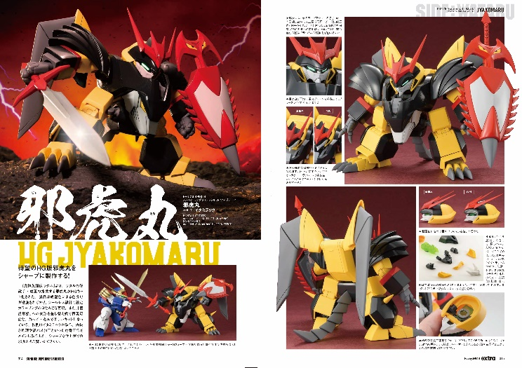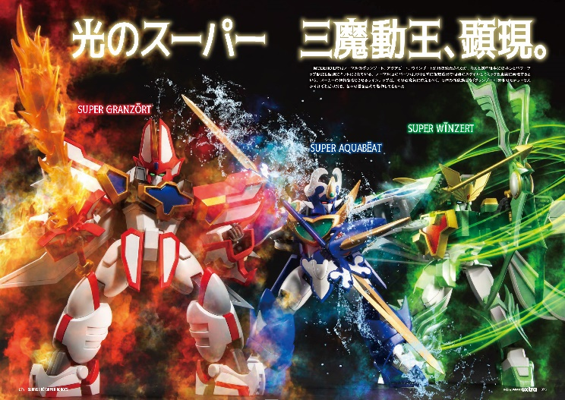
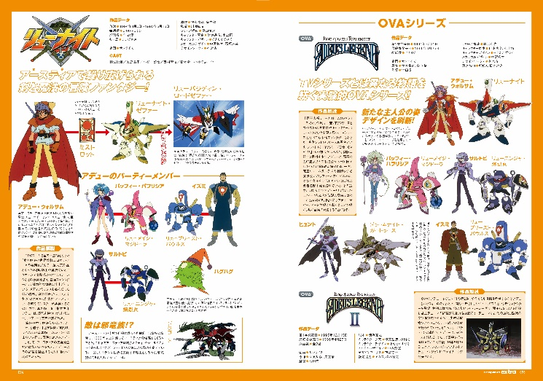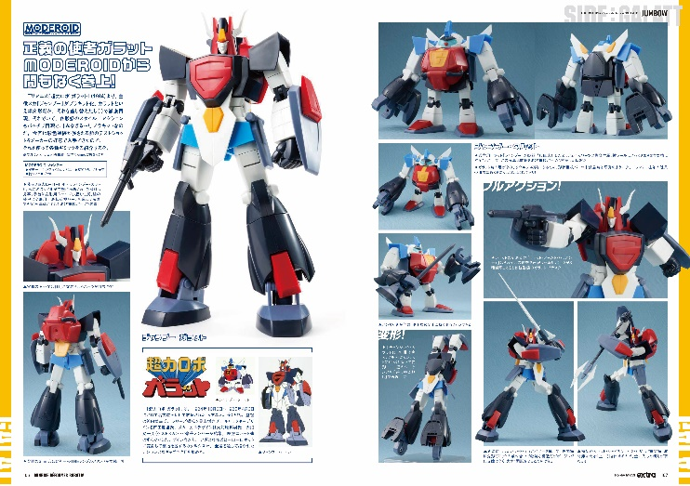

【商品情報】
ホビージャパンエクストラ 特集：サンライズデフォルメロボ
●発売日：2024年10月31日（木）
●定価：1,870円（本体1,700円＋税10%）
●雑誌コード：68160-23
●ISBNコード：978-4-7986-3659-7
●JANコード：9784798636597
●判型：A4判 平綴じ
●発売元：ホビージャパン

【権利表記】
©サンライズ
©サンライズ・Ｒ
©伊東岳彦／集英社・サンライズ

【プレスリリースに関するお問い合わせは下記まで】
株式会社ホビージャパン 広報宣伝課 並木・岡本
〒151-0053 東京都渋谷区代々木 2-15-8 E-mail：pr@hobbyjapan.co.jp
TEL：03-5304-9115 URL：https://hobbyjapan.co.jp/

